27.12
Тема: Праздничный мужской костюм старообрядцев Семипалатинской губернии. Выполняем соединение деталей кроя в готовое изделие.
29.12
Тема : Выполняем соединение деталей кроя и добавляем фурнитуру.
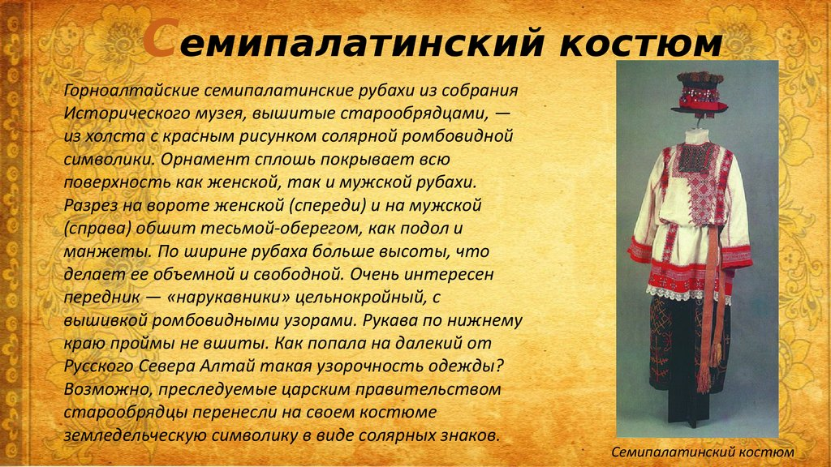

Праздничная мужская рубаха. Семипалатинская губерния. Конец XIX — начало XX века.
Весьма красочной была мужская одежда так называемых «бухтар-минских старообрядцев», живших на Южном Алтае. По богатству украшений рубаха, которую вы видите, мало чем уступает женской: кумачовые ластовки и нашивки, вышивка и мережка. Готовя подарок жениху, невеста с особым старанием вышивала верх груди, где, по древним поверьям, обитала душа. Находившийся там узор в виде решетки называли оконышком и украшали бисером. Красота и польза никогда не расходились в народном искусстве со смыслом. Вспомним узоры на рубахах, поневах, передниках: Женщины с воздетыми руками, неотцветающее Древо Жизни, солнечные ромбы с крестами посредине... Ученые доказали, что все они выражают идею плодородия матери-земли, столь близкую душе земледельца. А верхняя часть костюма была связана с идеей неба. Взять хотя бы названия головных женских уборов, напоминающие о птицах: сороке, курице (по-старому кокоши), лебеде («кичет лебедь белая»). Таким образом, одетая в свой праздничный многослойный наряд, русская крестьянка представляла собой образ целой вселенной, как ее тогда люди представляли. Выглядела величаво, представительно; выступала торжественно.
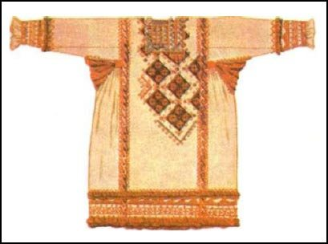

Праздничные мужские порты. Семипалатинская губерния. Конец XIX — начало XX века.
Переселившись в XVIII веке на склоны Алтая, «бухтарминцы» были вынуждены приспосабливаться к иным условиям жизни. И со временем в костюме их появились новые черты. Например, вышивки на мужских штанах, в европейской России встречающиеся крайне редко. Причем орнамент часто сочетал русские и казахские мотивы. В нашем примере традиционному Древу Жизни предстоят вполне реалистические кони, игравшие в жизни переселенцев столь важную роль. Всегда очень важно, что за человеком стоит. Русский крестьянин много бедствовал, часто был неграмотен. Но за ним стояла родная природа, от которой он себя не отделял, великий народ с его историческим и духовным опытом, древнейшая из культур — земледельческая. Им крестьянин служил, их представителем был. Это и выразилось с такой силой в его костюме.

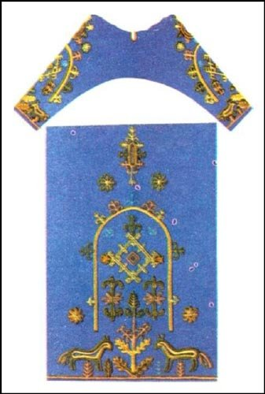
Схема кроя рубахи и портов (штаны)
1 Вариант: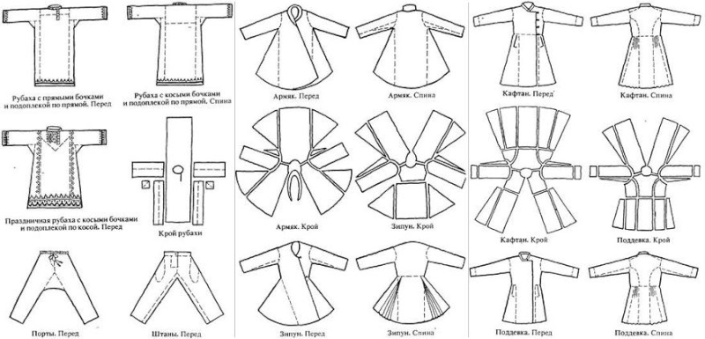

1.Делаем замеры куклы.

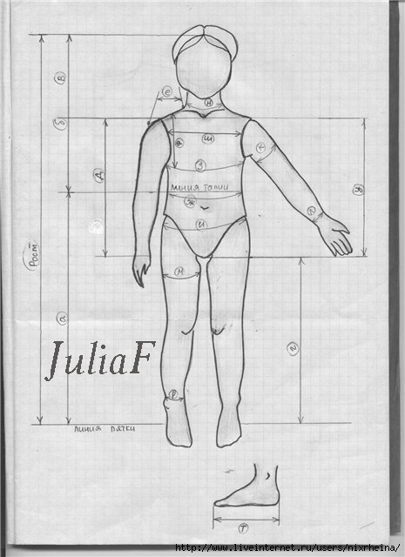

2. Делаем расчеты.
3.Строим лекало.
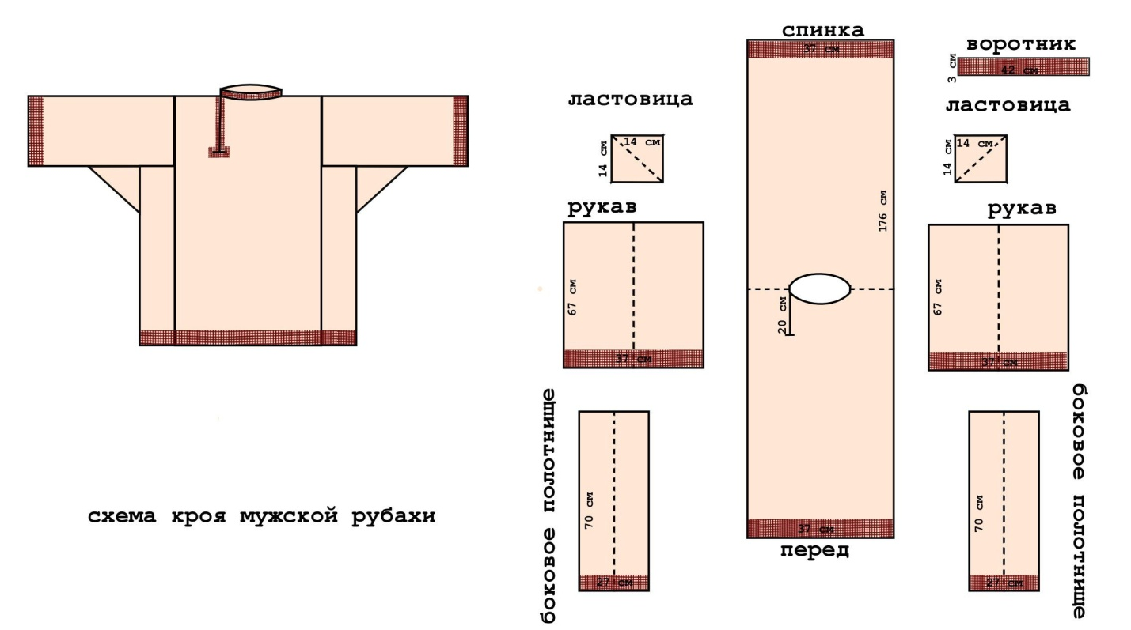
4. Прикладываем к ткани и кроим.
5. Детали кроя сшиваем ручным швом ( назад иголка), срезы обметываем (петельными) ручными стежками.
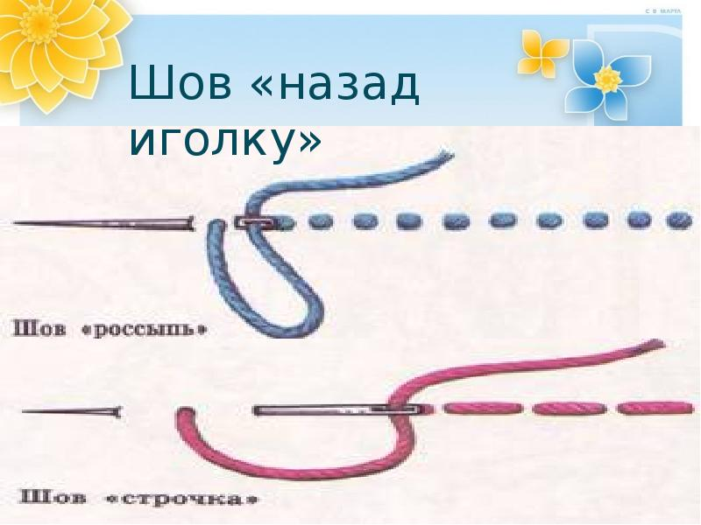
Применяем второй вариант шов « строчка» для сшивания изделия.



